Funcionalidad

Richard Gomez
Cristian Ramirez
Jhon Rodriguez

Tabla de Contenido

Definicion

1.1 Descripción de la situación a resolver 3

1.2 Alcance funcional esperado 3

2 EVALUACIÓN
2.1 Funcionalidades Impactadas 3

3 DISEÑO
3.1 Modelo Entidad Relación

3.1.1 Diagrama Entidad Relación 4

3.1.2 Entidades de Base de Datos 4
3.2 Modelo de Clases

3.2.1 Diagrama de Clases 5

3.2.2 Descripción de las Clases

3.2.3 Paquetes, Funciones o Procedimientos Almacenados

4 DISEÑO

4.1 Arqutectura de la aplicacion

Descripción de la situación a resolver
El grupo de investigacion GIGAE 3D de la unidad central del valle requiere analizar las emisiones de CO2e que genera en el funcionamiento anual de cada sala de informatica que posee, dicha informacion de las emisiones sera posteriormente analizada para tratar de mitigar estas emisiones.

1.2 Alcance funcional esperado
El software a construir tiene, como objetivo principal, apoyar a la unidad central del valle (Uceva) en la verificacion de las emisiones de CO2e que esta produce; la uceva posee 7 salas de computo con numeros diferentes de PCs, cada sala de computo tiene una programacion de clases por semestre en Google Calendar, el calendario de programacion se encuentra en la pagina de la uceva, el software debe alquirir la programacion de cada sala; con la informacion anterior el software debera calcular el CO2e producido anualmente y mostrar estadisticas detalladas con forme a años anteriores.

2.Evaluacion

2,1 Funcionalidades Implantadas
- Actualmente el software esta constituido por dos aplicaciones diferentes una de ellas es AdminInfoVerde que permite la administracion de la base de datos, la segunda aplicación es HuellasVerdes que permite la visualizacion de la informacion; en la siguiente actualizacion las aplicaciones pasaran a ser una unica aplicación.

- La aplicación debera realizar un registro diario de emisiones de CO2e.
- La aplicación debera realizar el inicio de session con google.

3.Evaluacion

3.1 Modelo Entidad Relación

3.1.1 Diagrama Entidad Relacion.

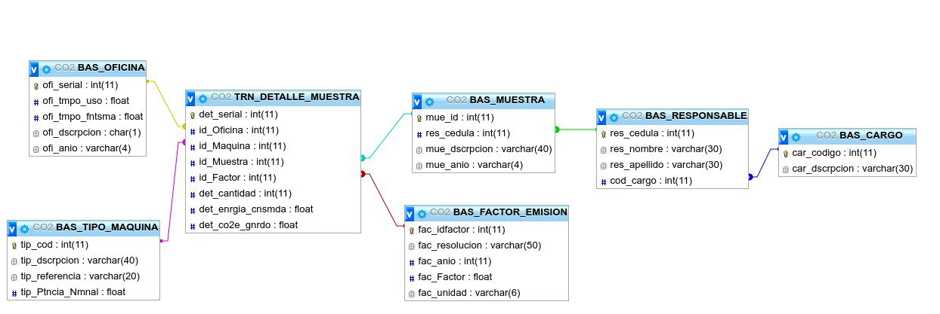

3.1.2 Entidades de la Base de Datos.

Bas_Oficina-→ almacena las oficinas(Salas)
Bas_Tipo_Maquina-→ almacena los tipos de maquinas(PCs)
Bas_Muestra-→ almacena la muestra
Bas_Responsable-→ almacena el responsable de la muestra
Bas_Cargo-→ almacena el cargo de los responsables
Bas_Factor_Emision-→ almacena el factor de emision emitido por el gobierno
TRNDetalleMuestra-→ almacena el detalle de la muestra

3.2 Modelo de Clases
3.2.1 Diagrama de Clases

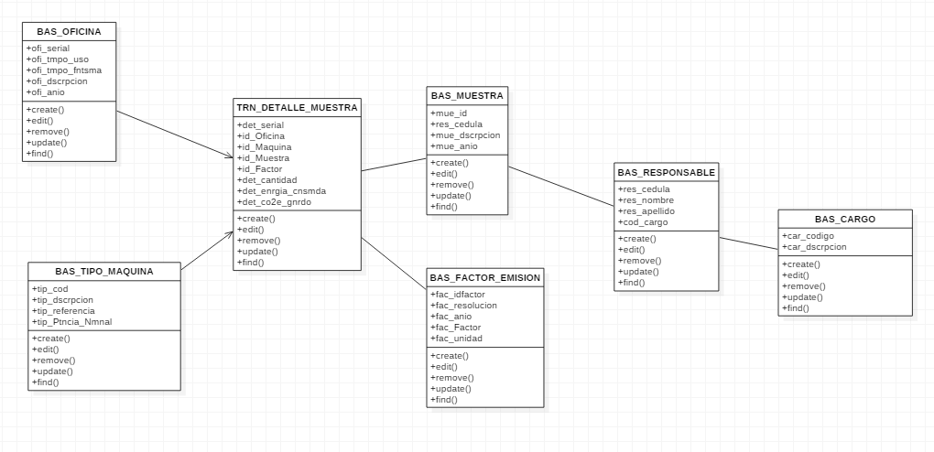

4. Arquitectura
